**TRƯỜNG THCS TÙNG THIỆN VƯƠNG**

**MÔN LỊCH SỬ- KHỐI 8**

**Tuần 7:** từ ngày 18/10 đến ngày 23/10/2021

**Tiết 1: Bài 6. CÁC NƯỚC ANH, PHÁP, ĐỨC, MĨ CUỐI THẾ KỈ XIX ĐẦU THẾ KỈ XX**

**Link xem bài giảng:** [**https://www.youtube.com/watch?v=H5SAOX1u0bA**](https://www.youtube.com/watch?v=H5SAOX1u0bA)

**\*. NỘI DUNG BÀI HỌC:**

**\* TÌNH HÌNH CÁC NƯỚC ANH, PHÁP, ĐỨC, MỸ**

**3. Đức**

**3.1. Kinh tế**

- Về công nghiệp: vượt Anh, Pháp đứng đầu châu Âu; đứng thứ hai thế giới (sau Mỹ).

- Cuối thế kỉ XIX, nhiều công ty độc quyền độc quyền ra đời, chi phối nền kinh tế Đức.

- Về nông nghiệp: trở thành nguồn cung cấp thực phẩm cho châu Âu.

**3.2. Chính trị**

- Đức là nhà nước chuyên chế với sự thống trị của địa chủ và tư sản độc quyền

**3.3. Ngoại giao**

- Đối nội: đề cao chủng tộc Đức (phân biệt chủng tộc); đàn áp phong trào công nhân.

- Đối ngoại: truyền bá bạo lực; chạy đua vũ trang

***=> Đức là chủ nghĩa đế quốc quân phiệt, hiếu chiên***

**4. Mĩ**

**4.1. Kinh tế**

- Từ năm 1870 trở đi, công nghiệp phát triển nhảy vọt vươn lên đứng đầu thế giới

- Cuối thế kỉ XIX-đầu thế kỉ XX: xuất hiện các công ty độc quyền khổng lồ chia phối nền kinh tế, chính trị.

**4.2. Chính trị**

- Đề cao vai trò của Tổng thống

- Do hai Đảng: Cộng hoà và Dân chủ thay nhau cầm quyền

**4.3. Ngoại giao**

- Bành trướng khu vực Thái Bình Dương

- Gây chiến tranh với Tây Ban Nha

- Can thiệp vào khu vực Trung và Nam Mĩ

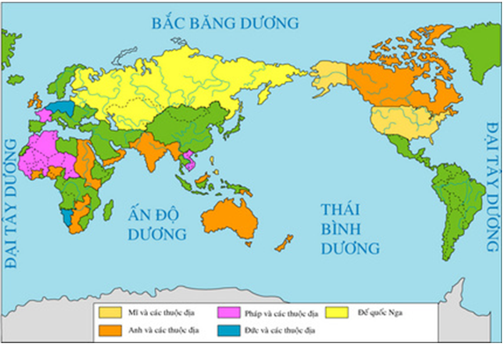

**Tiết 2: Chủ đề: SỰ PHÁT TRIỂN KHOA HỌC, KĨ THUẬT, VĂN HÓA THẾ KỈ XVIII-XIX**

**(tích hợp bài 8 và bài 22)**

**Link xem bài giảng:** [**https://www.youtube.com/watch?v=FoI1_5PVIsM**](https://www.youtube.com/watch?v=FoI1_5PVIsM)

**\*. NỘI DUNG BÀI HỌC:**

**1. CÁC THÀNH TỰU TIÊU BIỂU VỀ KĨ THUẬT:**

**1.1. Những thành tựu về kỹ thuật thế kỉ XVIII - XIX**

**-** Giao thông vận tải: tàu thuỷ Phơn-tơn, xe lửa, động cơ hơi nước

- Thông tin liên lạc: máy điện tín

- Nông nghiệp: những tiến bộ về kỹ thuật, về phương pháp canh tác: phân hoá học, máy cày…

- Quân sự: đại bác, súng trường, ngư lôi…

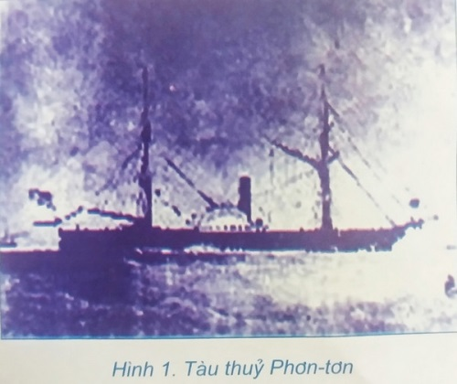 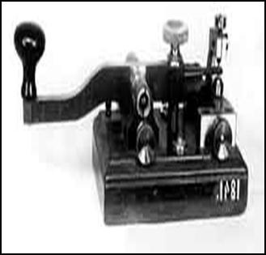

**Tàu thủy Phơn-tơn** **Máy điện tín**

**1.2. Sự phát triển của khoa học – kĩ thuật thế giới nửa đầu thế kỉ XX**

- Vật lý: thuyết tương đối của Anh-xtanh

- Các ngành khoa học cơ bản: hoá học, sinh học, các khoa học về Trái đất đạt nhiều thành tựu

- Nhiều phát minh khoa học cuối thế kỉ XIX - đầu thế kỉ XX đã được sử dụng: điện tín, điện thoại, ra-đa, hàng không, điện ảnh…

**\* Tác động:**

- Tích cực: cuộc sống của con người đã được nâng cao rõ rệt

- Tiêu cực: được sử dụng để sản xuất những vũ khí công nghệ cao

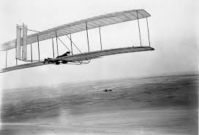 

**Máy bay đầu tiên trên thế giới A. Anh-xtanh**

**2. NHỮNG TIẾN BỘ VỀ KHOA HỌC TỰ NHIÊN VÀ KHOA HỌC XÃ HỘI:**

**2.1. Khoa học tự nhiên**

**-** Lô-mô-nô-xốp: Định luật bảo toàn vật chất và năng lượng

- Niu-tơn: Thuyết vạn vật hấp dẫn

- Đác-uyn: Thuyết tiến hoá và di truyền

**2.2. Khoa học xã hội**

**-** Chủ nghĩa duy vật và phép biện chứng: Hê-ghen, Phoi-ơ-bách

- Chính trị kinh tế học tư sản: Ri-các-đô…

- Chủ nghĩa xã hội không tưởng: Phu-ri-ê, Ô-oen

- Chủ nghĩa xã hội khoa học: Mác, Ăng-ghen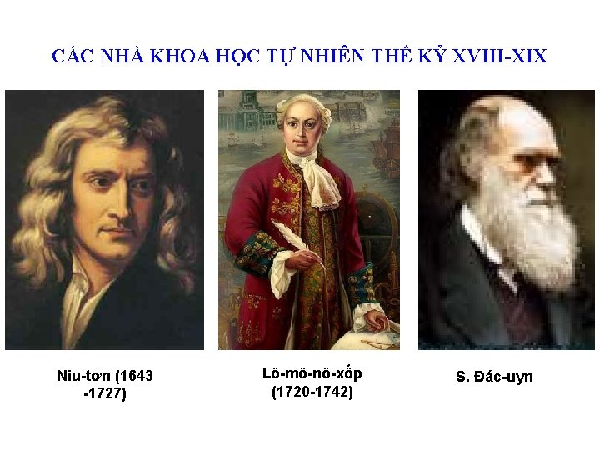 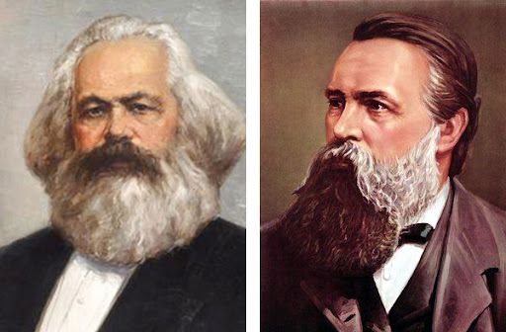

**Mác và Ăng - ghen**

**\*. BÀI TẬP: *Em hãy chọn đáp án đúng nhất***

**Câu 1: Thuyết vạn vật hấp dẫn là của ai:**

A. Niu-tơnB. Lô-mô-nô-xốp C. Puốc-kin-giơ D. Đác-uyn

**Câu 2: Người khám phá ra bí mật của sự phát triển của thực vật và đời sống của mô động vật là:**

A. Đác-uynB. Niu-tơn C. Puốc-kin-giơ D. Lô-mô-nô-xốp

**Câu 3: Thành tựu quan trọng nhất trong nền nông nghiệp đầu thế kỉ XIX là:**

A. Sử dụng phân hóa học, máy kéo, tăng hiệu quả làm đất và năng suất cây trồng.

B. Áp dụng những tiến bộ kỹ thuật vào sản xuất.

C. Áp dụng phương pháp canh tác mới.

D. Máy móc được sử dụng rộng rãi trong nông nghiệp.

**Câu 4: Thành tựu lớn nhất trong lĩnh vực quân sự cuối thế kỉ XVIII đầu thế kỉ XIX:**

A. Nhiều vũ khí mới được sản xuất: đại bác, thủy lôi,…

B. Chế tạo được đại bác bắn nhanh và xa.

C. Chiến hạm chân vịt có trọng tải lớn.

D. Khí cầu dùng để giám sát trận địa đối phương.

**Câu 5: Ý nghĩa quan trọng nhất của những phát minh về khoa học tự nhiên thế kỉ XVIII-XIX là gì?**

A. Giúp con người hiểu biết thêm về thế giới vật chất xung quanh.

B. Khẳng định vạn vật chuyển biến, vận động theo quy luật.

C. Đặt cơ sở cho những nghiên cứu ứng dụng sau này thúc đẩy sản xuất và kĩ thuật phát triển.

D. Tấn công mạnh mẽ vào những giáo lý của thần học.

**Câu 6: Nhiều phát minh khoa học ra đời vào cuối thế kỉ XIX đầu thế kỉ XX là:**

A. Điện tín, điện thoại. C. Điện ảnh, phim nói, và phim màu.

B. Ra-đa, hàng không D. Điện tín, điện thoại, hàng không, điện ảnh.

**Câu 7: Chiếc máy bay đầu tiên trên thế giới bay vào thời gian:**

A. 17/12/1903B. 17/12/1904 C. 17/12/1905 D. 17/12/1906

**Câu 8: Năm1913, Đức đã vươn lên vị trí thứ mấy thế giới:**

A. 1 B. 2 C. 3 D. 4

**Câu 9: Trong khoảng thời gian nào, kinh tế Mỹ từ hàng thứ nhất nhảy lên đứng đầu thế giới:**

A. 1865-1890 B. 1865-1892 C. 1865-1894D. 1860-1870

**Câu 10: Chủ nghĩa đế quốc quân phiệt hiếu chiến là đặc điểm của:**

**A.** Anh B. Pháp C. ĐứcD.Mĩ

**C- DẶN DÒ – HƯỚNG DẪN CỦA GIÁO VIÊN:**

1. HS ghi chép bài đầy đủ vào tập phần: **NỘI DUNG BÀI HỌC:**

**2.Vào K12online xem bài giảng và làm bài tập đầy đủ.**

3. Học sinh chuẩn bị cho tuần 8 với các nội dung sau:

- Chủ đề: Phần 3: Thành tựu tiêu biểu về văn học và nghệ thuật

- Bài 9: Ấn Độ thế kỷ XVIII – đầu thế kỷ XX

* Mọi ý kiến thắc mắc cần giải đáp các em có thể trao đổi trực tiếp với giáo viên trong giờ học online qua google meet, trường hợp đặc biệt có thể liên hệ giáo viên:

|  |  |  |  |
| --- | --- | --- | --- |
| **Họ và tên GV** | **Lớp dạy** | **Zalo** | **Gmail** |
| Cô Lê Thị Hoàng Dung | 8/1, 8/2, 8/3, 8/4, 8/5, 8/7, 8/9, 8/11, 8/13 | 0387344307 | [minhchaudunghoi@gmail.com](mailto:minhchaudunghoi@gmail.com) |
| Thầy Lê Ngọc Phúc Ngân | 8/6, 8/8, 8/10, 8/12 | 0942261047 | [phucnganle95@gmail.com](mailto:phucnganle95@gmail.com) |